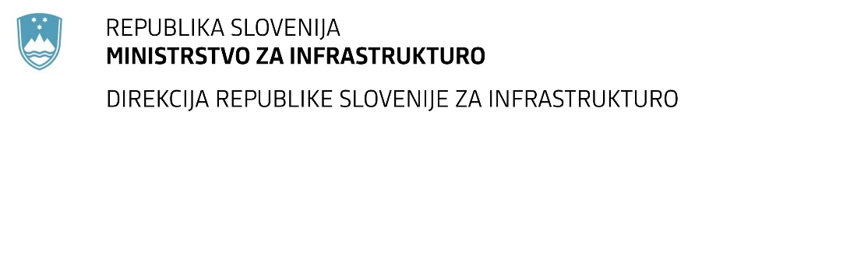

Številka: | 43001-267/2020-02 |  | oznaka naročila: | A-76/20 G
Datum: | 18.08.2020 |  | MFERAC: | 2431-20-001001/0

SPREMEMBA RAZPISNE DOKUMENTACIJE
za oddajo javnega naročila

Ureditev ceste R2-409/0306 od km 2,000 do km 2,280 Postojna – Razdrto (Smrekce)

Obvestilo o spremembi razpisne dokumentacije je objavljeno na "Portalu javnih naročil" in na naročnikovi spletni strani. Na naročnikovi spletni strani je priložen čistopis spremenjenega dokumenta.

Obrazložitev sprememb:
Objavljena so korigirana Navodila za pripravo ponudbe v točki 3.2.3.3 in točki 3.2.3.5.

Spremembe so sestavni del razpisne dokumentacije in jih je potrebno upoštevati pri pripravi ponudbe.

